两数之和

题目

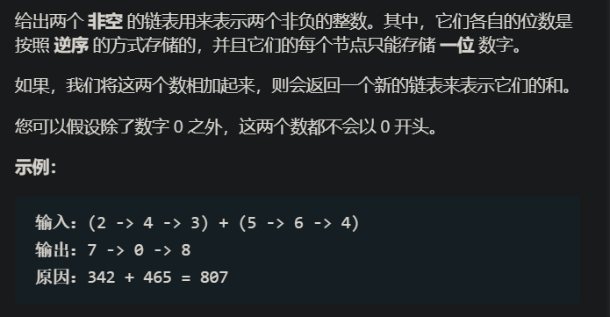我的解法是将两个链表的值分别直接相加，如果一个链表的长度比另一个长，则直接将多余的部分添加到结果的尾部，然后再遍历结果的链表，调整进位。

leetcode给出的题解是将两个链表对齐补全，位数不足的部分补零，然后遍历两个链表，中间的变量主要有两个链表的当前值和当前进位，每次计算时既要注意当前进位，还要注意此次计算完成后的进位。最后计算完时如果还有进位，要在结果前添加一位。